电子科技大学 计算机 学院

标 准 实 验 报 告

（实验）课程名称 数据结构与算法分析

电子科技大学教务处制表

电 子 科 技 大 学
第二次独立项目
学生姓名：赵毅卓 学 号：2017060201022
学生姓名：蒋程 学 号：2017060201009
学生姓名：孙翔宇 学 号：2017060201004
指导教师：林劼
实验日期： 2018年 10月 14日
- 实验项目名称：迷宫
二、实验要求
1.创建迷宫，并且能够打印出通路。
2.要求速度尽量快
三、具体分工
蒋程：主要代码的编写，prim算法的实现。
孙翔宇：A* 算法的实现。
赵毅卓：测试项目功能，撰写了实验报告。
四、实验步骤
1.数据结构分析
A* 算法部分的PathNode使用了单链表来记录整个路径。
prim算法生成迷宫的时候需要用到队列来存储随机移动的方向。

2.算法分析与设计
1、prim算法用于生成迷宫。
2、A* 算法用于寻路。

prim算法思路：
随机选择一个白色格子[i,j] (实际位置为i*2+1,j*2+1)作为当前正在访问的格子，同时把该格子放入一个已经访问的列表中。
循环以下操作，直到所有的格子都被访问到：
1.搜索当前访问格子的四周（上下左右）的格子，在这些格子中随机选择一个未访问的格子，如果找到，则把该格子和当前访问的格子中间的墙打通(置为1，因为初始化0比较简单)，并把该格子作为当前访问的格子，并放入访问列表。
2.如果周围所有的格子都已经访问过，则从已访问的列表中，随机选取一个作为当前访问的格子。
当出现可能为死点的节点的时候，把它与周围可相连的墙都打通。
A*算法思路:
一、在开始列表中查找具有最小F值的节点，并把查找到的节点作为当前节点；
二、 把当前节点从OPEN列表中删除，并加入到CLOSE列表中；
三、 对当前节点相邻的每一个节点依次执行以下步骤：
1、遍历所有节点，如果相邻节点不可通行或者该节点已经在CLOSE列表中，则什么操作也不执行;
2、如果该相邻节点不在OPEN列表中，则将该节点添加到OPEN列表中，并将该相邻节点的父节点设置当前节点，同时计算保存相邻节点的F值;
3、如果该相邻节点在OPEN表中, 则判断若经由当前节点到达该相邻节点的F值是否小于原来保存的F值,若小于,则将该相邻节点的父节点设为当前节点,并重新设置该相邻节点的F值.
四、 若当终点节点被加入到开发列表作为待检验节点时，表示路径已找到，此时应终止循环；若当开放列表为空，表示没有中开始节点到终点节点的路径，此时循环结束；

3.算法时间复杂度分析
prim算法：O(n^2)
A* 算法：O(n^2)

4.核心程序
(1)打包的应用：maze.apk
(2)项目源码：Maze\main\java\com\pigrange\maze
5.测试结果：
- 主要界面
- 根据输入的迷宫尺寸（10-80）自动生成随机迷宫。
- 重置迷宫，生成同尺寸的随机迷宫。
- 判断迷宫是否有通路，如果有则找出一种通路并显示计算次数。
- 操作过程
- 桌面，主界面：



- 输入迷宫尺寸生成随机迷宫：
（尺寸不合适时给出提示）
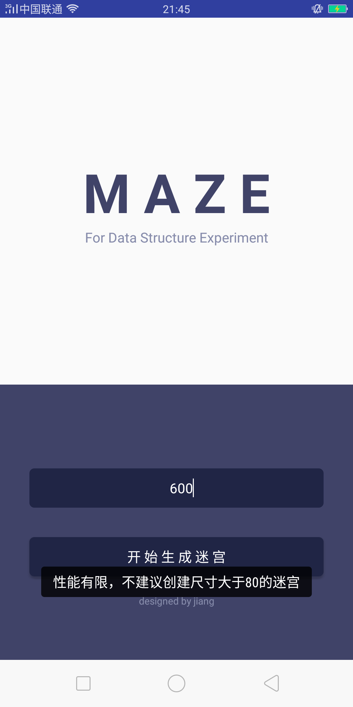
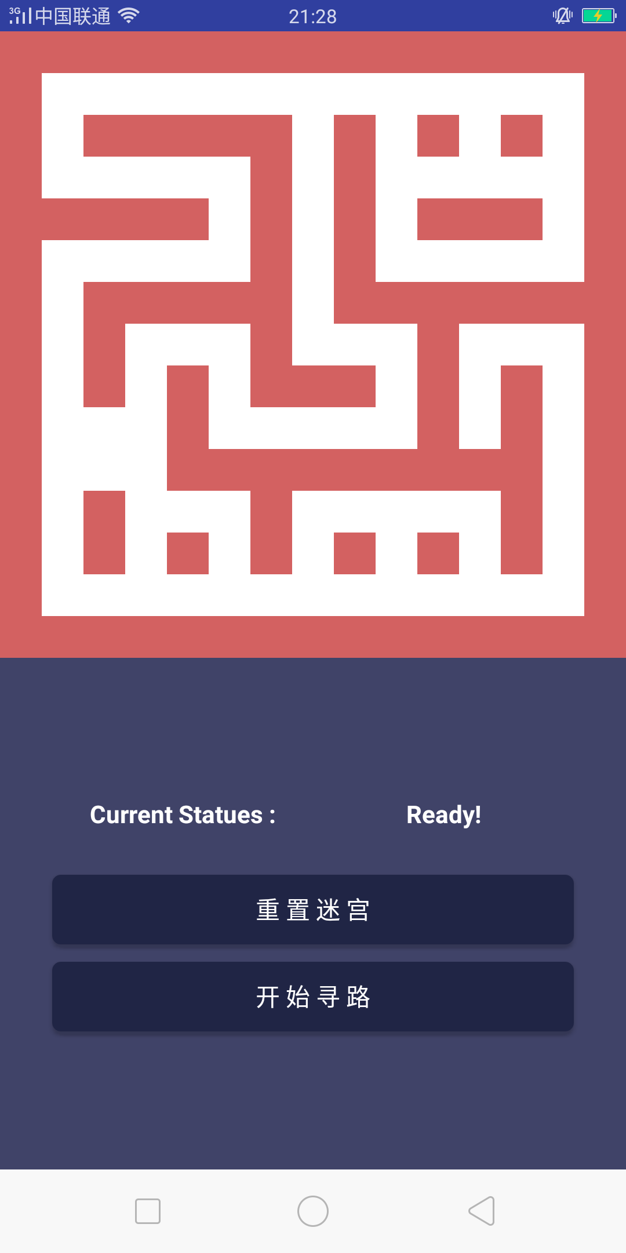（尺寸15）
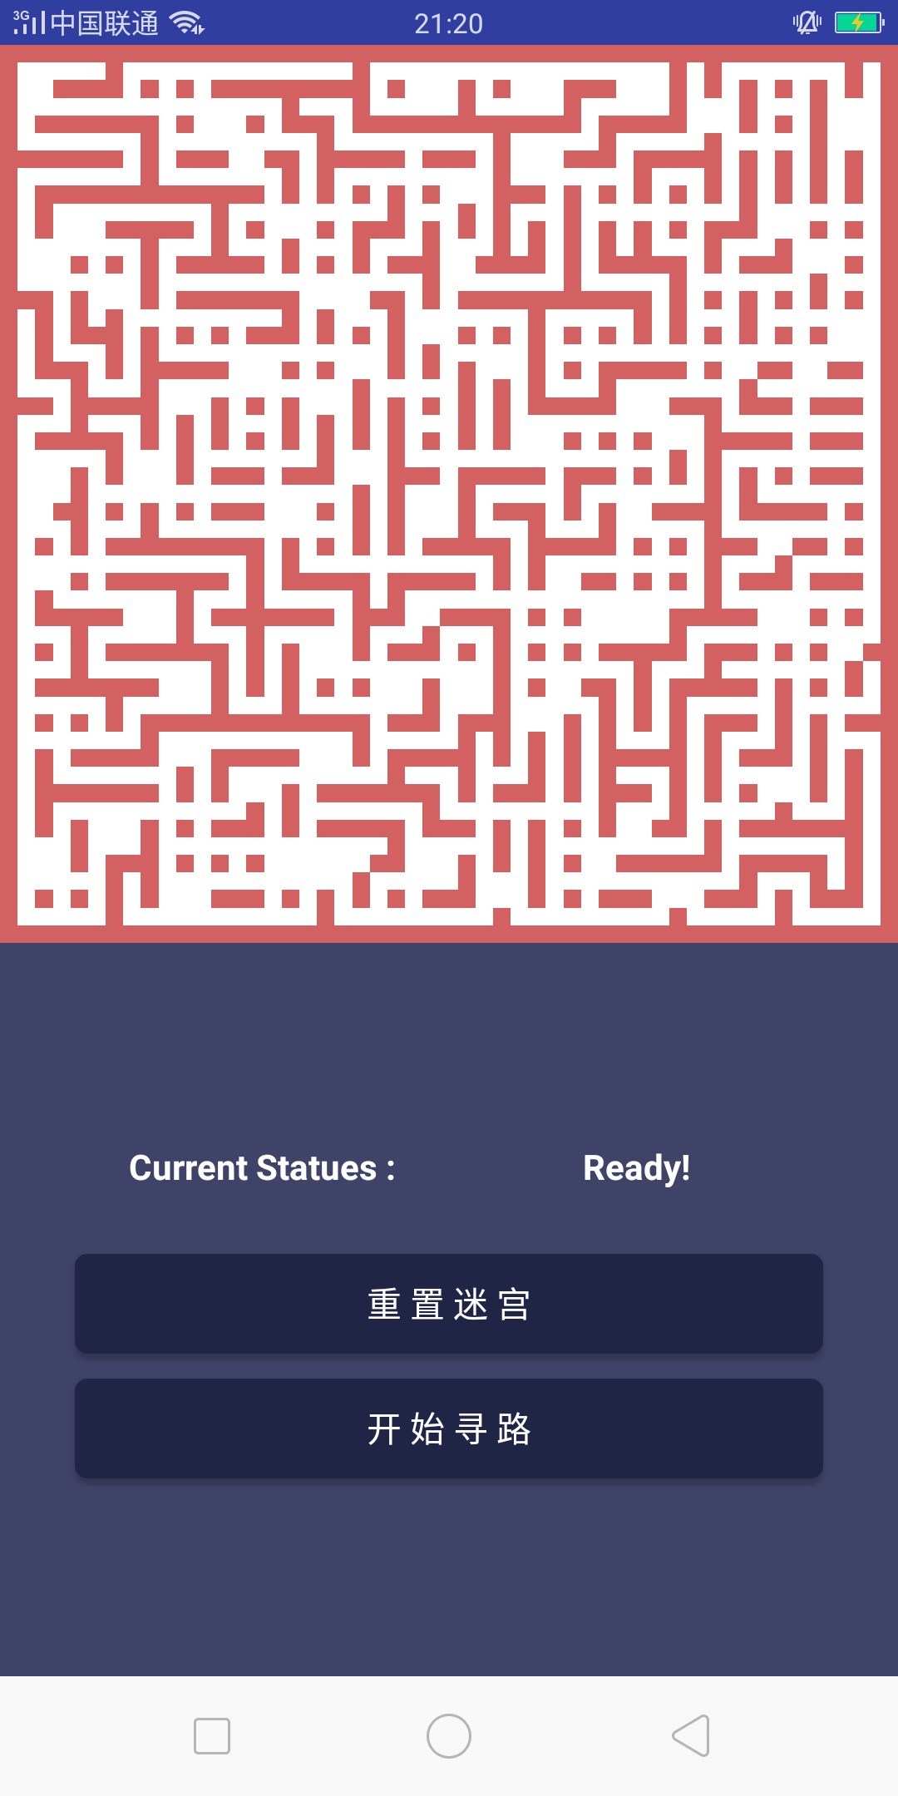（尺寸50）
开始寻路寻找通路并记录计算次数：
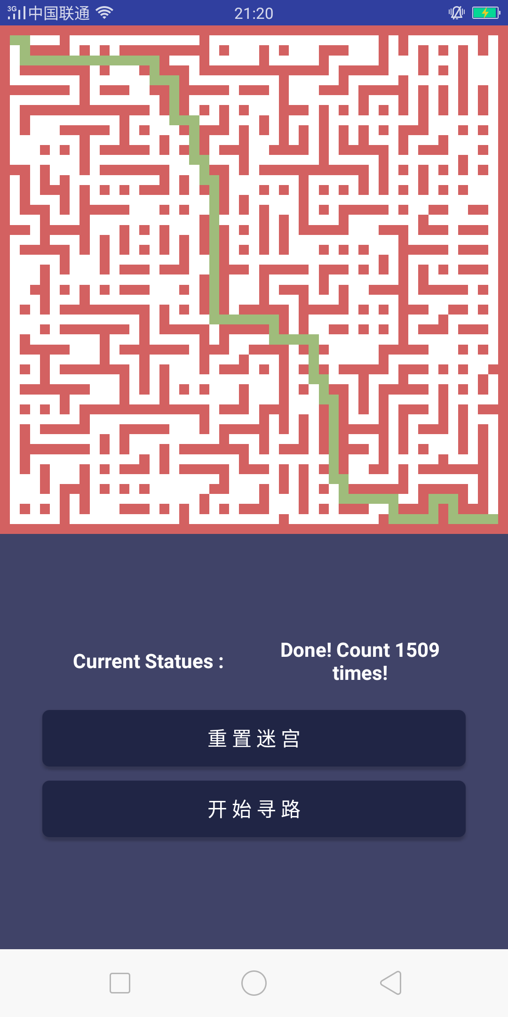
- 重置迷宫，生成新迷宫：
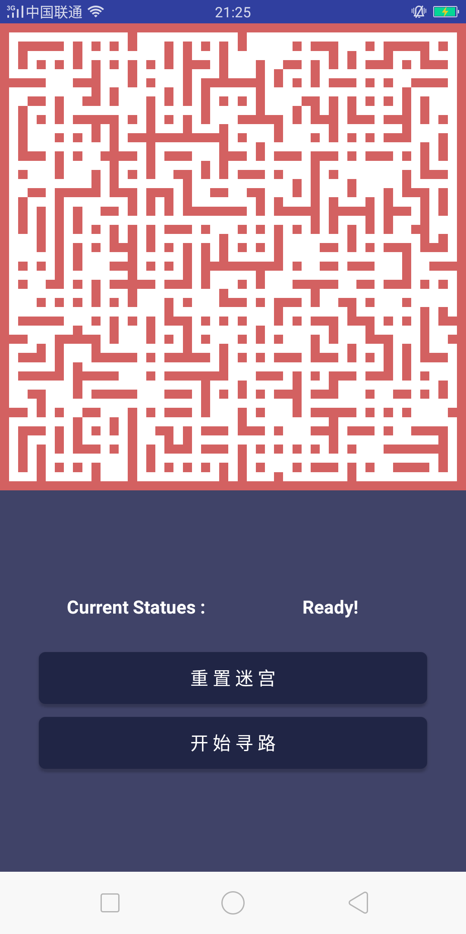
- 新生成的迷宫没有通路时给出提示：
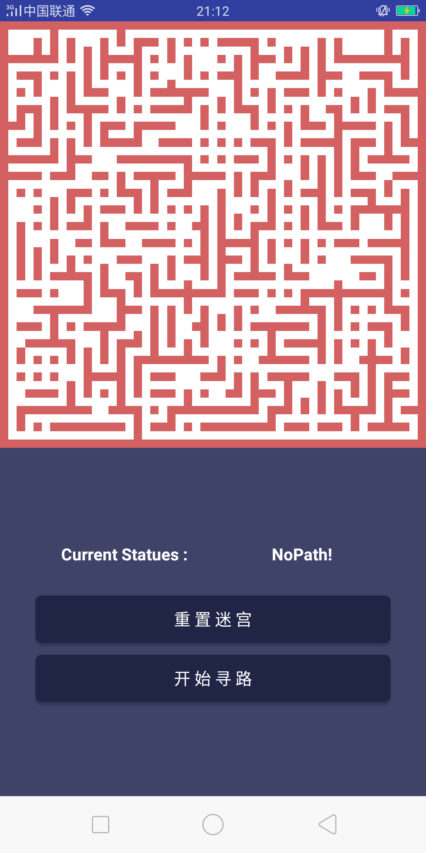
五．分析与探讨
本实验是运用kotlin程序设计语言，在基于安卓环境下进行的软件开发，利用队列存储移动方向，通过单链表数据结构记录整条路径，实现了自动寻路算法。
六．总结及心得体会： 编程是一个严谨的过程，写出每行代码都需要深刻的理解，需要对算法和数据灵活运用。迷宫实验强化了我们对链表、队列及其操作的理解和运用，帮助我们更好的学习数据结构课程。
七．对本实验过程及方法、手段的改进建议：
附源代码
见附件
报告评分：
指导教师签字：

